# 商品识别

## 接口描述

识别图片中的商品。

## 检索

HTTP 方法：**POST**

请求URL：<http://192.168.1.184:16888/commdity_recognition/recognition>

Body中放置请求参数，参数详情如下：

#### 请求参数

|  |  |  |  |
| --- | --- | --- | --- |
| 参数 | 是否可选 | 类型 | 说明 |
| image_address | 是 | string | 图片的URL地址 |
| Base64_code | 是 | string | 图像数据，base64编码，要求base64编码后大小不超过4M，最短边至少15px，最长边最大4096px,支持jpg/png/jpeg格式. |

#### 请求代码示例

数据：(二选一)

base64_code:

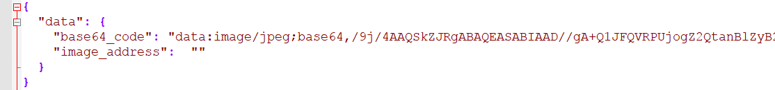

图片地址

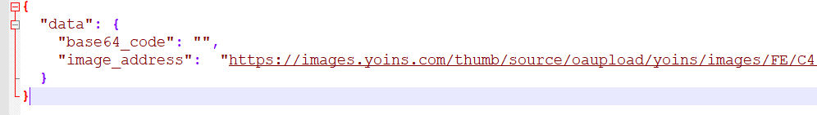

Curl 发送数据:

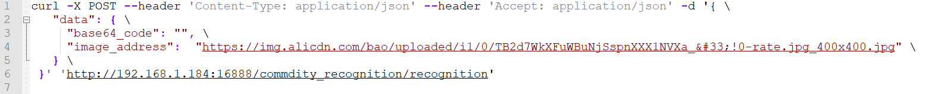

#### 返回说明

返回参数

|  |  |  |  |
| --- | --- | --- | --- |
| 参数 | 是否必选 | 类型 | 说明 |
| data | 是 | object[] | 结果数组 |
| status | 是 | int | 状态编码 |

返回示例

